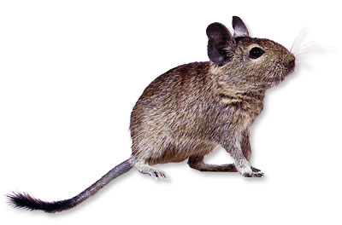
A degu
(amit feltétlenül tudnod kell, ha degutartásra vállalkozol)

Jellemzés: A degu az Andok cserjés, bokros lejtőin őshonos, Európába azért hozták be, hogy cukorbetegséggel kapcsolatos kísérleteket végezzenek rajta. Ezek a kedves, okos kis rágcsálók nagyon kezessé tudnak válni. Ha sokat foglalkozol velük, igazi, remek társaid lesznek. Alapvetően nappali állatok.
Fogságban általában 5-6 évig élnek. Természetes ellenségeik a ragadozó madarak, ezért alulról nyúlva vedd őket kézbe, különben, ha felülről közelítesz, megijednek. Vigyázz, mert farkuk nagyon sérülékeny, igen könnyen letörik, ezért farkuknál fogva soha ne fogd meg őket! Kíváncsi természetüknek köszönhetően nem félnek a macskáktól, kutyáktól, ez a vesztüket is okozhatja! Társas lények, nagyon nagy szociális igénnyel rendelkeznek, a természetben kolóniákban élnek, ezért ne tarts egyedüli példányt! Esetükben a magány depresszióhoz, extrém esetben akár pusztuláshoz is vezethet! Ha nem akarsz szaporulatot, tarts egynemű egyedeket! Ha már van degud, és új társat viszel mellé(jük), szükség lehet az összeszoktatásra. Ilyenkor kisebb csetepaték során felállítják a rangsort. Több nőstény és egy hím tartható együtt, de fordítva nem, mert a hímek összeverekszenek a nőstény(ek) miatt, és ez a harc vérre is mehet.
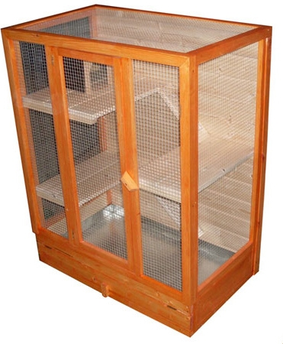
Elhelyezés: A deguk mozgásigénye igen nagy. Tartásukra ideális a többszintes ketrec vagy a terrárium–ketrec kombináció (legalább 50*50*60 cm) sok ággal, polccal, búvóhellyel, legalább 23 cm átmérőjű fém kerékkel (az ennél kisebb nem tesz jót a gerincüknek!), és imádják a függőágyat is. Vigyázat, vannak mérgező fák is: pl. cédrus, dió, tiszafa, fagyal, babér, gesztenye! Alomnak használhatsz forgácsot, kukoricacsutka-almot, gyapotot.
Fészekanyagnak tegyél be nekik zsebkendőt, nem szöszölős ruhadarabot, kenderkócot vagy más hasonló anyagot (és élvezd, ahogy berendezik vele a kuckójukat)! Fontos, hogy ne legyenek sem huzatban, sem rosszul szellőző helyen vagy tűző napon, utóbbin könnyen hőgutát kaphatnak, ami az életükbe kerül! Kerüld a műanyag kiegészítőket, mert mindent megrágnak! Ha sétára engeded őket a lakásban, vigyázz, hogy ne legyen számukra veszélyforrás (pl. vezetékek, ajtók, nyílások – pl. csövek mentén)! Bundájukat homokfürdőben tisztítják, ehhez egy edényben adj nekik csincsillahomokot!
Táplálás: Itthon alapvető táplálékul szolgál számukra a széna, ezen kívül gyógynövények (pl. gyermekláncfű, kamilla, körömvirág, menta stb.), fűfélék (pl. lóhere, tyúkhúr, sima szálas fű), zöldségek (a „k” betűsökkel csínján bánj, mert puffasztanak!), azok zöldje, kevés gyümölcs, magvak. Ezeket akár frissen, akár megszárítva is adhatod nekik. Mivel a deguk hajlamosak a cukorbetegségre, nagyon fontos, hogy kerüld a szénhidráttartalmú ételek adását (beleértve a kekszet, száraz kenyeret, mézes dolgokat is)! A gyümölcsökkel is csínján kell bánni, különösképpen a szárítottakkal! Sok olajos magot ne adj nekik, mert hizlalnak, és hosszú távon májkárosító hatásúak. Mindig legyen ropogtatni valójuk, mert fogaik folyamatosan nőnek – erre kiválóak pl. a zöldséges karika, a nyúltáp; ritkábban, csemegeként puffasztott magvak, pászka, szójakocka. Kalciumforrásként szépiát vagy „rágókövet” (gipsz) tegyél be nekik!
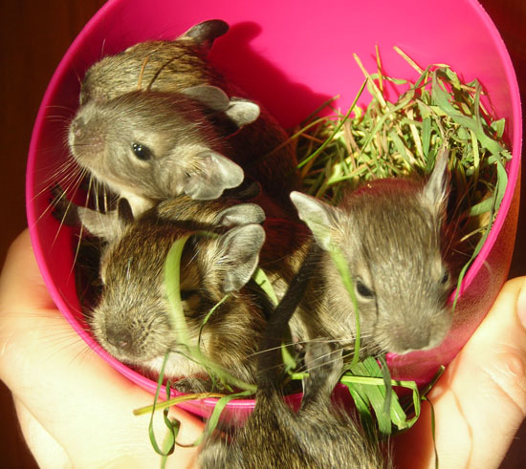
Szükségük van vízre is, amit megfelelő itatóban adj, mert a tálból kipancsolják, illetve beszennyezik. Egészséges deguknak nincs szükségük külön C-vitamin-bevitelre, mert szervezetük előállítja azt. Elfogyaszthatnak kisebb rovarokat is. Fehérjeforrásként – különösen vemhes és szoptató anyáknak – vehetsz nekik lisztkukacot vagy próbálkozhatsz kevés kemény, nem zsíros sajttal. A deguk ízlése egyedenként is és időről időre is változó, ezért ha valamit nem fogadnak el, nem biztos, hogy nem szeretik, lehet, hogy csak nem úgy (száraz vagy friss), vagy épp nincs hozzá kedvük. Aranyszabály: amit adsz nekik, ne legyen permetszeres, nyirkos (ettől felfúvódhatnak), illetve forgalmas út mellett szedett.
Szaporítás: A deguk nagyon szapora állatok. Akár a saját édestestvéreikkel is bepároznak! Mivel a kis bekerült egyedszám miatt a hazai állomány így is eléggé belterjes, különösen figyelj erre! A nőstények kb. 3 hetente fogamzóképesek, és a 3 hónapos vemhesség után, már a szülés pillanatában is képesek újra megfoganni! Ezért ilyenkor célszerű pár napra különvenni a hímet, hogy az anya szervezetét ne terhelje meg túlságosan a sok szülés, ami életének jelentős megrövidülésével is járhat. Egyébként az apák is remek szülők, nagyszerűen gondozzák a kicsiket! A deguk nemének megállapítása némi gyakorlottságot igényel, mert a lányoknak is van „pöckük”, csak közelebb a végbélnyíláshoz, mint a hímek esetében.
Betegségek: Ha kedvencednek orvosi segítségre van szüksége, és az illető állatorvos nem ismeri ezt a fajt, kezelje úgy, mint a csincsillát vagy a tengerimalacot, természetesen a méretarányok figyelembe vételével! Az egészséges deguk foga (narancs)sárga; a fakó fog vitaminhiány, betegség jele lehet.
További sok hasznos információt találhatsz a degu.lap.hu oldalon (pl. az összeszoktatásról is).

Jó deguzást: Székely Andrea

Nyomtatható: http://frankye.hu/index.php?option=deguk
Segítséget kaphatsz még: http://www.ilovedegu.hu/, http://forum.index.hu/Article/showArticle?t=9023440&la=95558027

